1.系统结构说明图

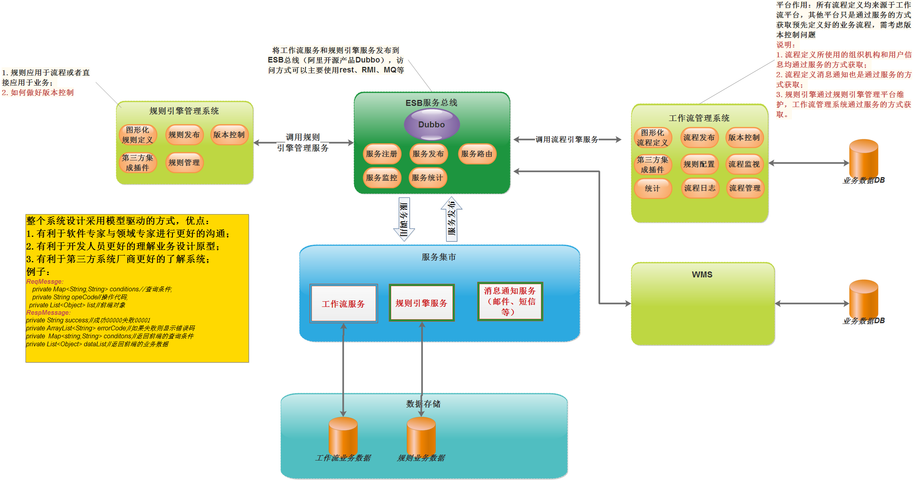

2.系统总貌图

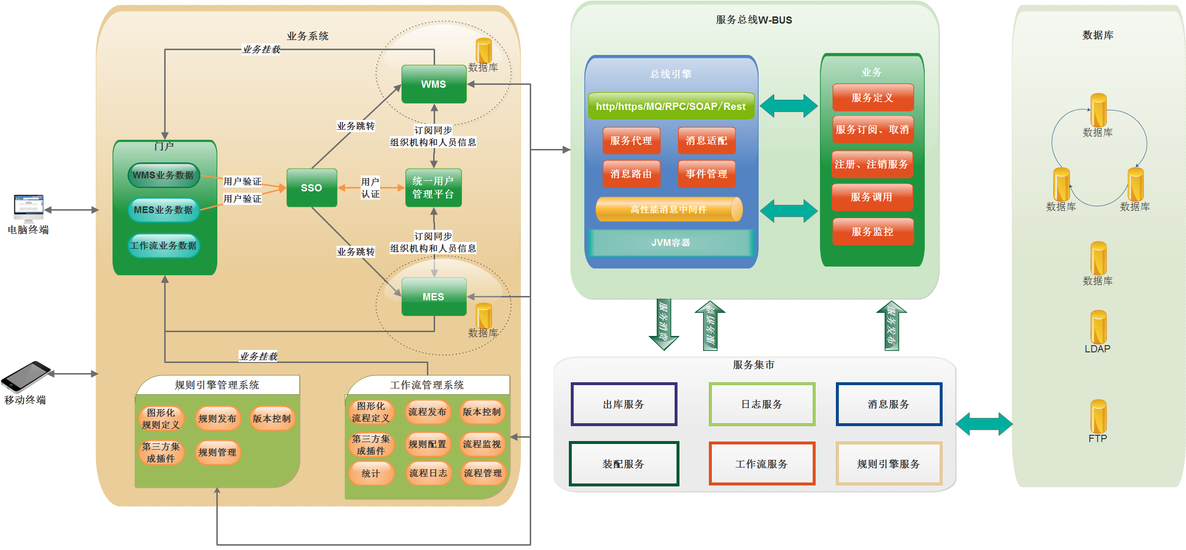

1. 说明
2. 整个系统设计采用面向服务的方式，服务调用时有可能采用异步的方式调用，系统需支持同步和异步两种方式（***MQ）***；
3. 系统说明

整个系统采用服务的架构，服务总线使用京东扩展淘宝的Dubbox，工作流管理平台、规则引擎管理平台和WMS均使用JEECG平台开发：

将工作流平台封装成微服务，可供第三方调用；工作流在设计时所需外部交互的数据，均采用服务的方式获取；

将规则引擎封装成服务，通过规则引擎管理平台进行图形化的设计，同时支持版本控制。

1. 服务采用微服务的方式,Spring Boot；
2. 服务入口消息采用模型的方式提供，图上有事例；
3. 需做一个简单的Demo

具体事例：

假如我们有多个库房，现在有客户要下订单（订单中有货物详情），当填写完订单提交后，系统会根据订单中货物的类型，分配至不同的库房办理，也就是会自动生成

出库单，相应的库管员登录系统后即可办理出库，出库完成后会回填数据至订单。